Подача заявления на предоставление услуги

содействие в поиске подходящей работы

Для того чтобы подать заявление на предоставление услуги, необходимо авторизоваться в личном кабинете соискателя, далее:
В «Моем кабинете» выберите пункт меню «Все сервисы»
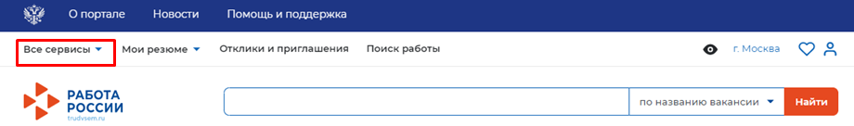
- Перейдите в раздел «Каталог услуг» и выберите пункт «Все услуги».
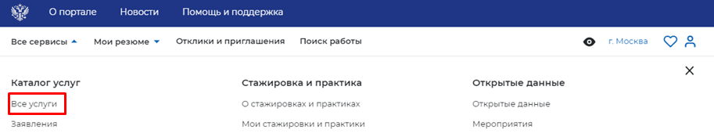
- Откроется страница с каталогом доступных пользователю услуг. Нажмите на кнопку «Подать заявление» в разделе «Содействие гражданам в поиске подходящей работы».
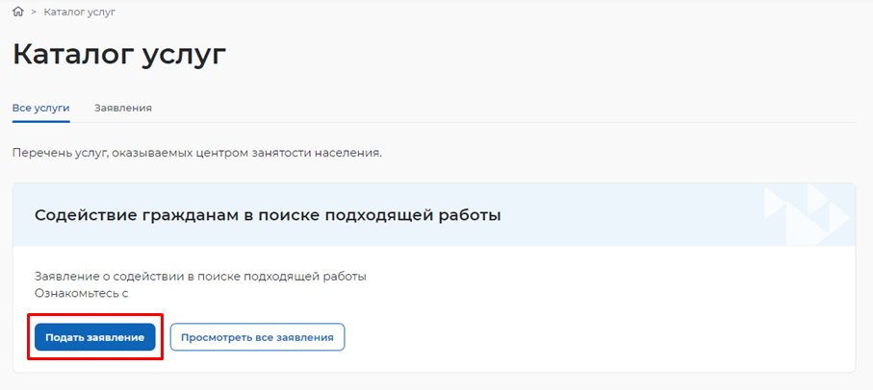
- Откроется страница подачи заявления о содействии в поиске подходящей работы. Меню справа поможет вам быстро переключаться по разделам страницы подачи заявления.
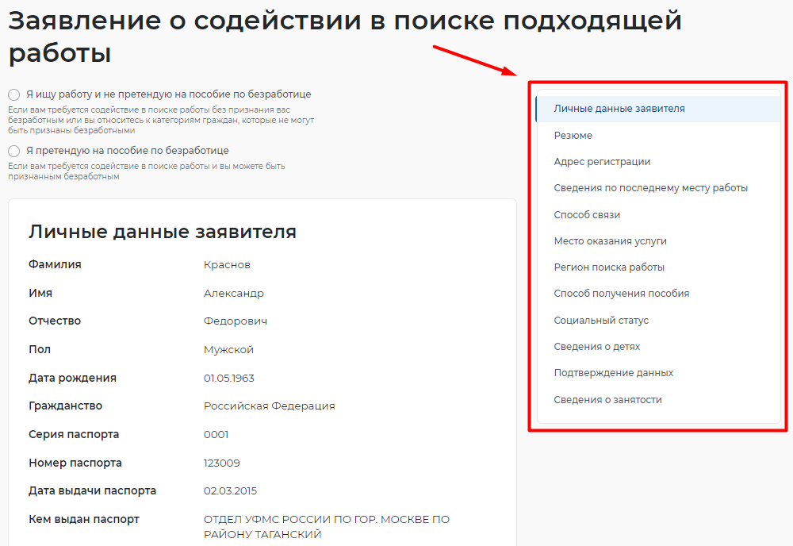

Заполнение формы заявления
На открывшейся форме подачи заявления требуется заполнить все обязательные поля, обозначенные «звездочкой». При заполнении полей, обратите особое внимание - в разделе, определяющем цель подачи заявления, есть выбор подачи заявления с целью поиска работы и с целью поиска работы и получения пособия. Требуется отметить цель.
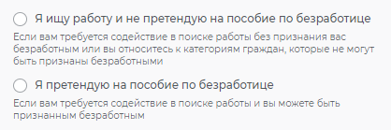
- В разделе «Личные данные заявителя» сведения будут заполнены автоматически на основании данных из профиля гражданина. Требуется указать, что указанные данные корректны.
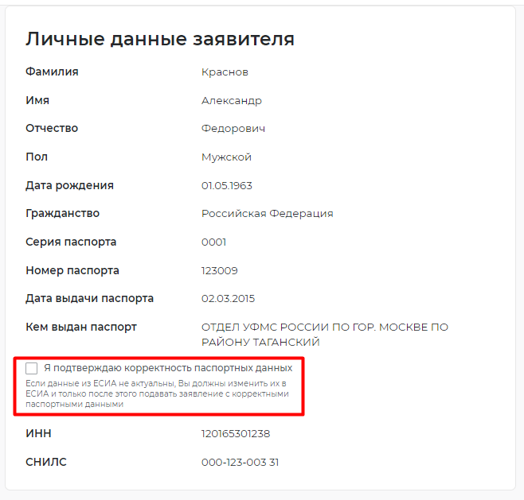
- В разделе «Резюме» необходимо указать резюме, по которому будет вестись поиск работы.
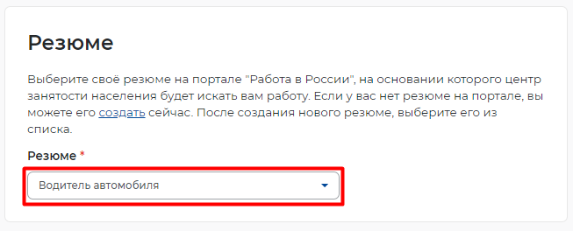
- В разделе «Адрес регистрации» требуется заполнить данные гражданина в части указания постоянного или временного адреса.
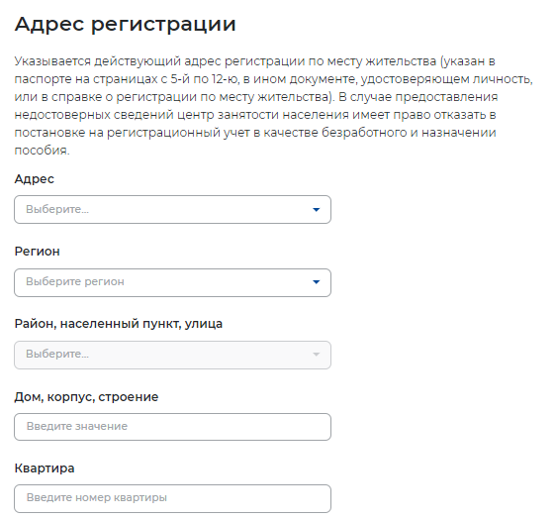
- В разделе «Сведения по последнему месту работы» требуется заполнить данные гражданина в части наличия опыта работы и его указания (если он есть требуется нажать на переключатель «Есть опыт работы»).
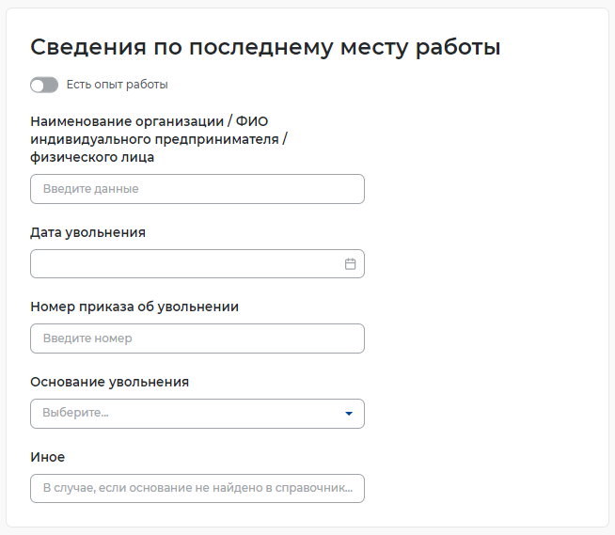
- В разделе «Способ связи» требуется заполнить обязательные поля «Телефон» и «Email» для обеспечения связи с ЦЗН.
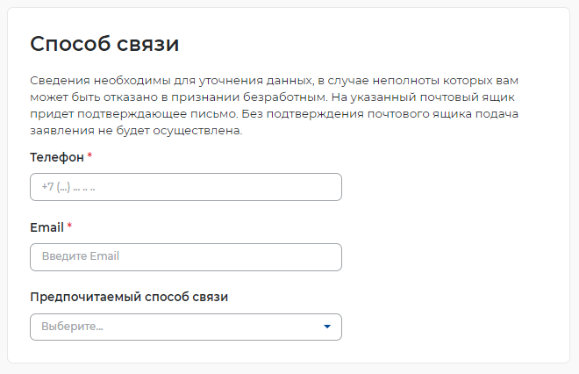
- В разделе «Место оказания услуги» требуется заполнить поля следующими значениями:
- Регион обращения в ЦЗН - выбрать регион, в котором расположен ЦЗН, к которому относятся учетные записи сотрудников СЗН.
- Центр занятости населения - выбрать ЦЗН, к которому относятся учетные записи сотрудников СЗН.
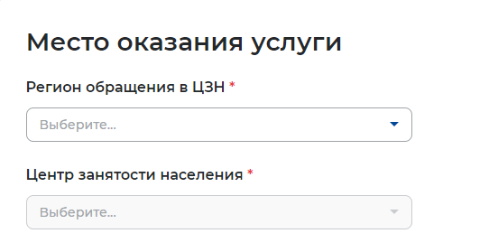
- В разделе «Регион поиска работы» требуется указать регион или несколько регионов, в которых гражданин хочет найти работу.
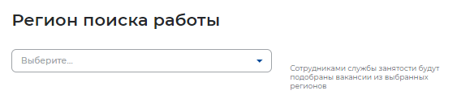
- В блоке «Способ получения пособия» можно выбрать значение «Расчетный счет» и заполнить поля, относящиеся к расчетному счету. Или, выбрав значение «Почтовый перевод», заполнить поля, относящиеся к почтовому переводу.
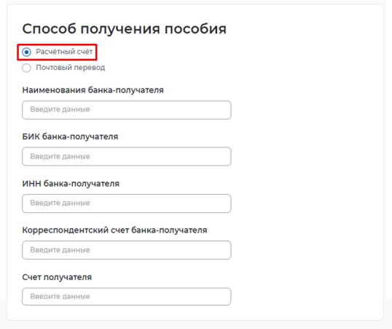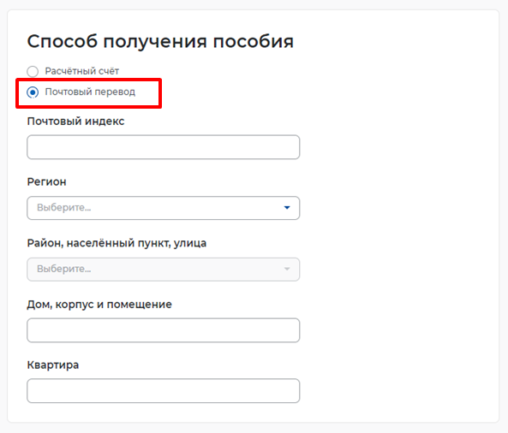
- В разделе «Социальный статус» отметить графы, которые подходят гражданину по его социальному статусу.
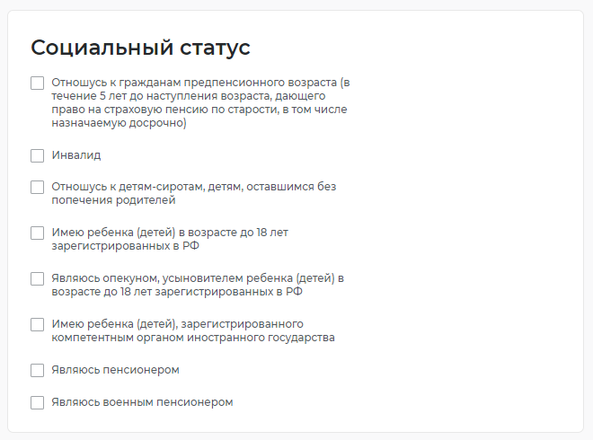
- В разделе «Сведения о детях» можно внести сведения о детях гражданина, нажав на кнопку «Добавить».
- В разделе «Подтверждение данных» выбрать все требуемые значения.
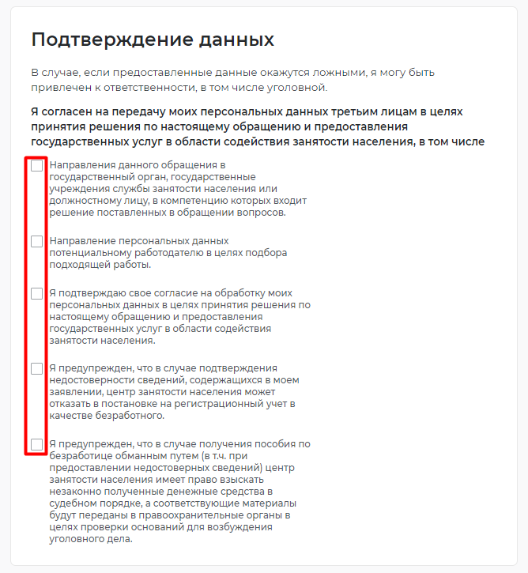
- В разделе «Сведения о занятости» требуется проставить отметки «Отношусь» или «Не отношусь» по всем указанным категориям.
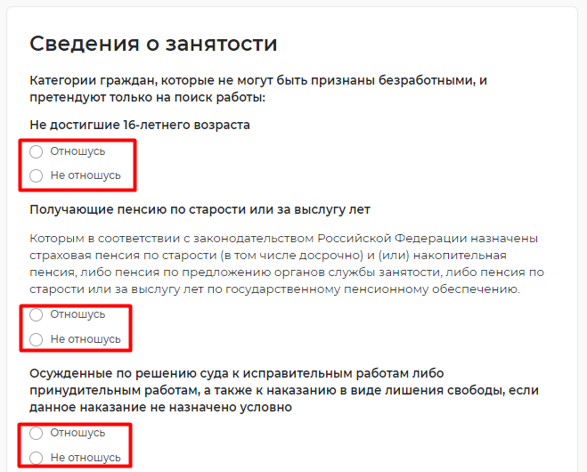
- Нажать на кнопку «Отправить заявление», которая находится внизу формы подачи заявления.
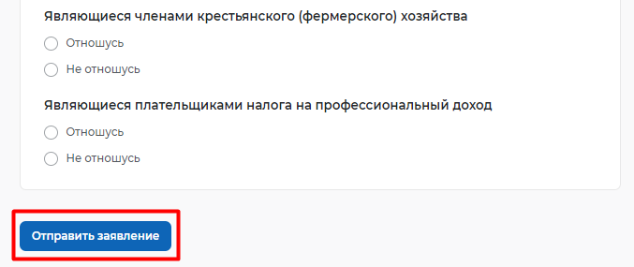
- После успешной подачи заявления появится окно получения подтверждения отправки заявления.
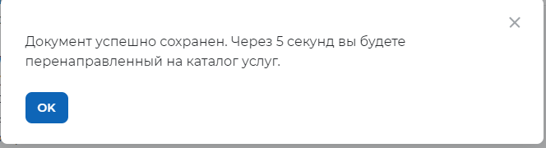

Просмотр и приоритизация списка подобранных вакансий

Для того чтобы просмотреть список подобранных вакансий по услуге, необходимо в Вашем личном кабинете.
- Перейти на страницу «Каталог услуг»:
Нажать на пункт меню «Все сервисы».
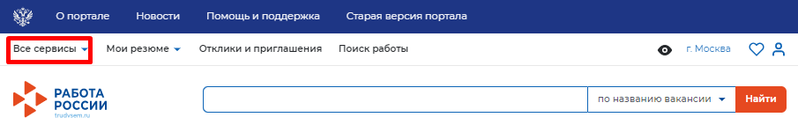
  - В разделе «Каталог услуг» выбрать пункт «Заявления»
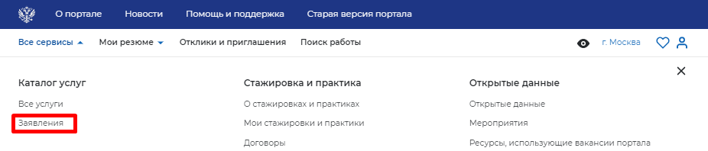
- По заявлению со статусом «Подобраны вакансии» нажать на кнопку «Расстановка приоритетов для вакансий из списка».
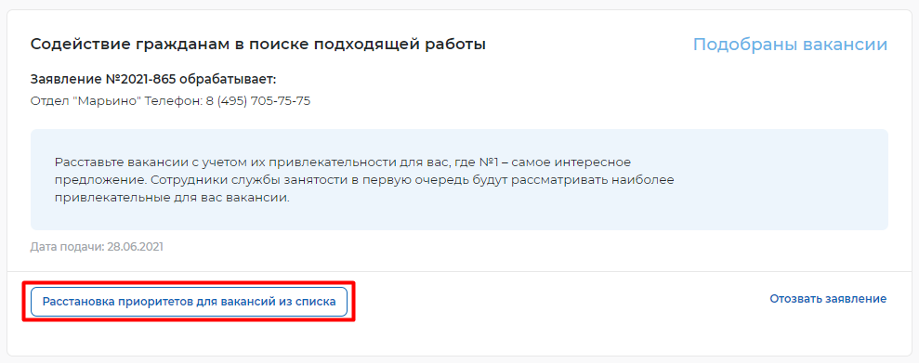
- Откроется сформированный сотрудниками СЗН список вакансий работодателей, подходящих на указанное резюме в заявлении.
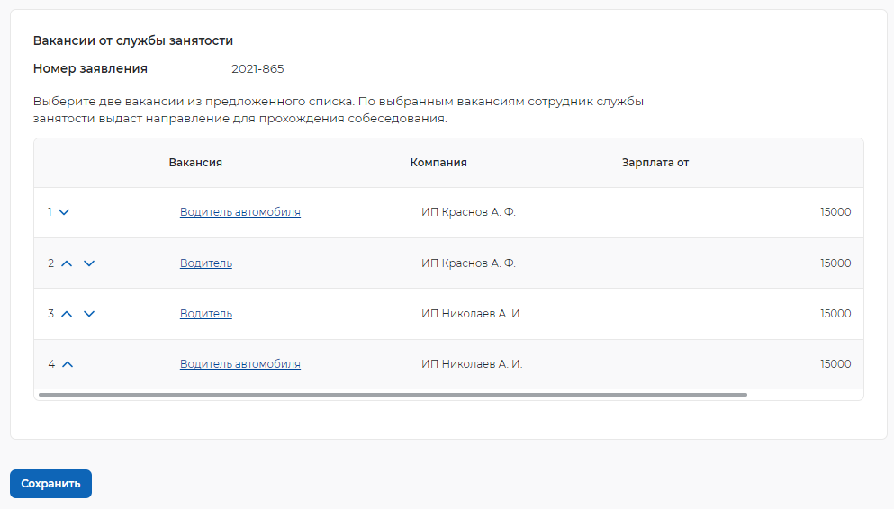
- В данном списке Вы можете поменять приоритет у вакансий путем нажатия на стрелочки.
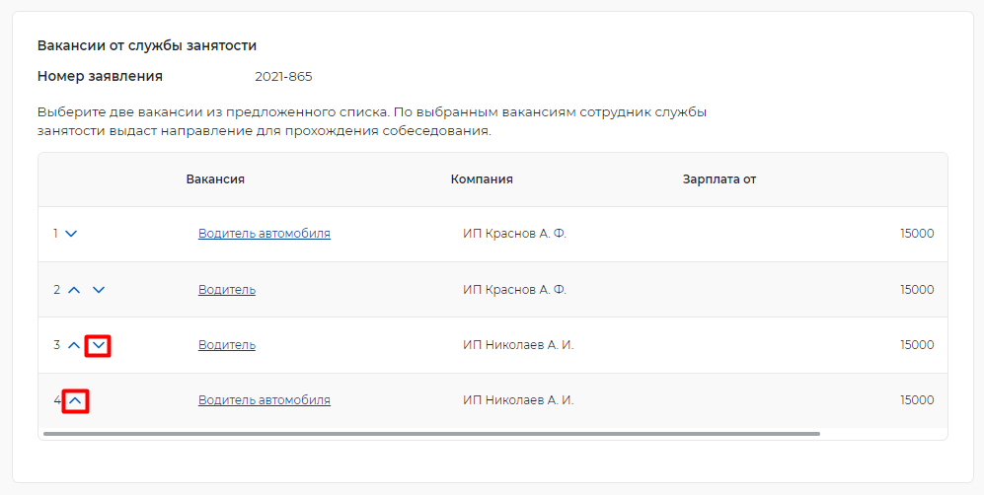
- При нажатии на кнопку «Сохранить» расставленные приоритеты отправятся в ЦЗН.
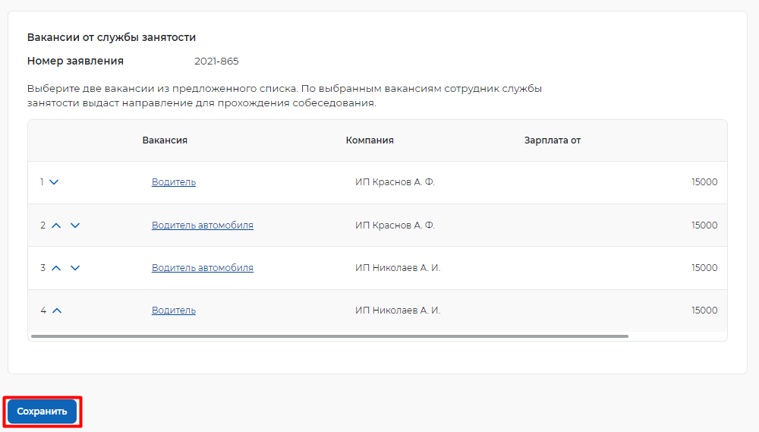

Организация и проведение собеседований на портале

Отклик на вакансию

Для того чтобы просмотреть список подобранных вакансий по услуге и осуществить отклик по вакансии необходимо в Вашем личном кабинете:
- Перейти на страницу «Каталог услуг»:
  - Нажать на пункт меню «Все сервисы»
В разделе «Каталог услуг» выбрать пункт «Заявления».
- По заявлению со статусом «Прохождение собеседований» нажать на кнопку «Список вакансий».
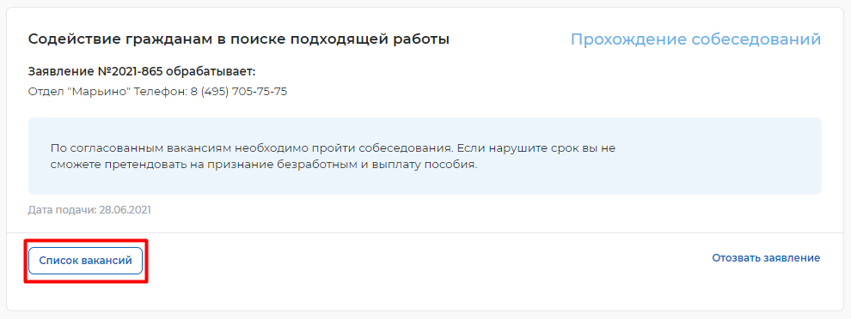
- Откроется сформированный сотрудниками Центра занятости населения список вакансий работодателей, подходящих по заявлению гражданина.
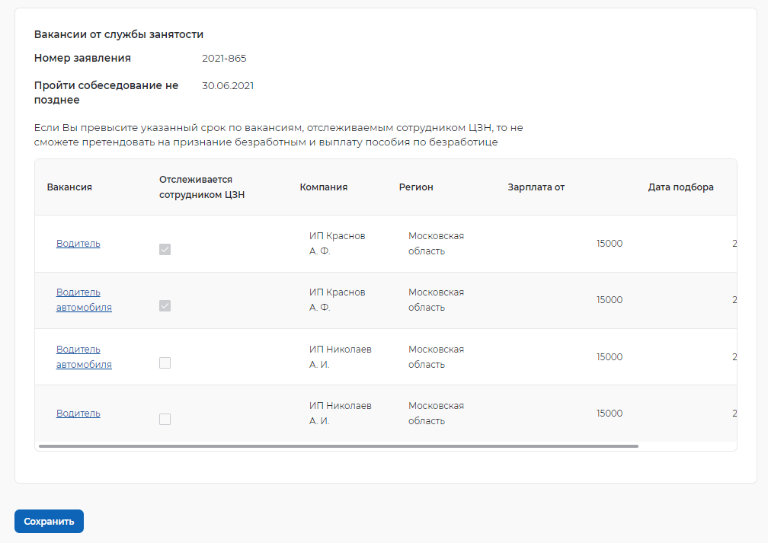
- Чтобы перейти на карточку вакансии и откликнуться на вакансию необходимо нажать на наименование вакансии в списке.
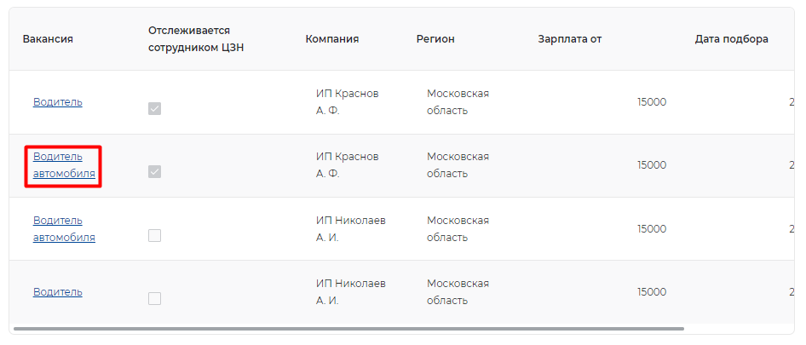
- Откроется карточка вакансии работодателя, в которой Вы можете откликнуться на вакансию, нажав на кнопку «Откликнуться».
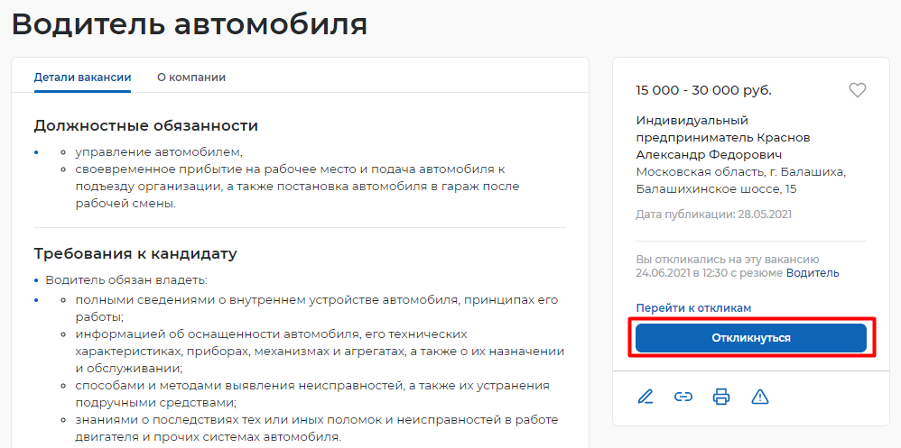
- Заполнить требуемые данные (выбрать резюме, указанное в заявлении, и заполнить сопроводительное письмо) и нажать на кнопку «Откликнуться».
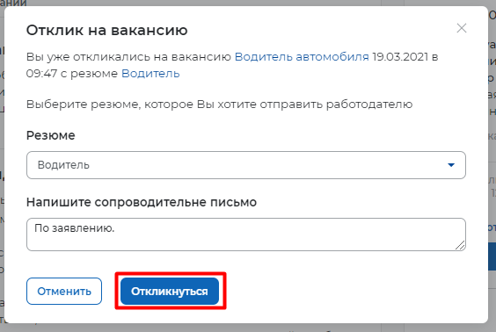
- После нажатия на кнопку «Откликнуться» работодателю будет направлен отклик, который будет отображаться в разделе «Отклики и приглашения».

Принятие приглашения на собеседование
Из раздела «Собеседования» Вы можете принять приглашение на собеседование, отказать работодателю во взаимодействии, перенести собеседование или отменить его.
- Перейти в раздел «Отклики и приглашения»
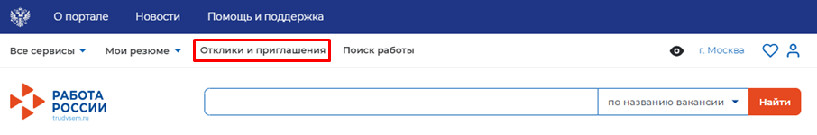
- Перейти на вкладку «Собеседования».
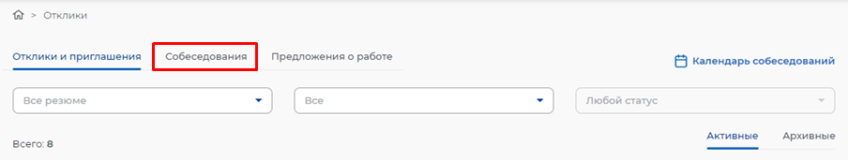
- Нажать на кнопку «Принять» рядом с назначенным собеседованием.
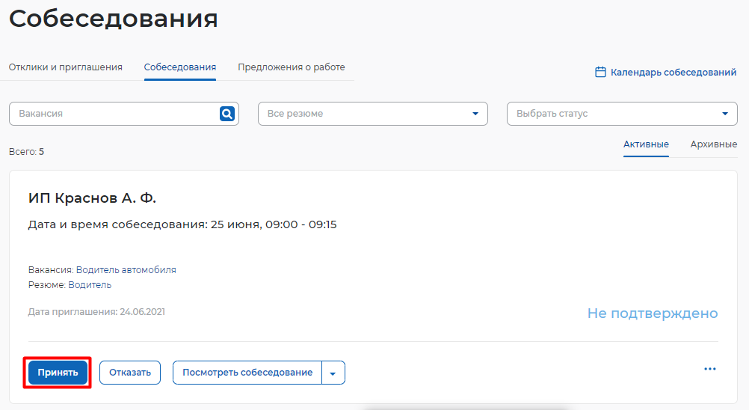
- Заполнить сведения в открывшемся окне (не обязательно) и нажать на кнопку «Принять».
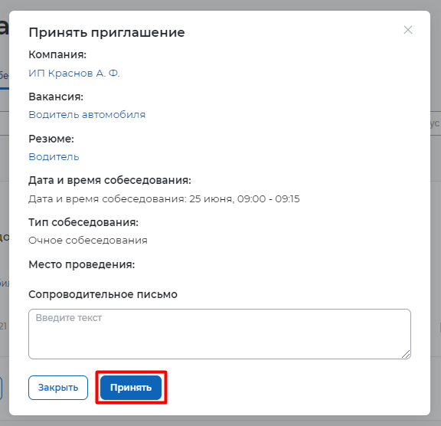
- Согласие на собеседование отправится работодателю, статус собеседования перейдет в «Подтверждено».
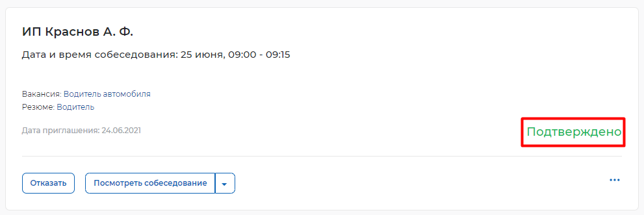
Когда собеседование будет проведено, работодатель внесет результат собеседования, предложит работу или откажет.

Подтверждение прохождения собеседований гражданином
Гражданин должен подтвердить, что он прошел все собеседования.
Для того чтобы подтвердить прохождение собеседований необходимо в Вашем личном кабинете:
- Перейти на страницу «Каталог услуг»:
  - Нажать на пункт меню «Все сервисы»
В разделе «Каталог услуг» выбрать пункт «Заявления».
По заявлению со статусом «Прохождение собеседований» нажать на кнопку «Список вакансий».
На открывшейся форме со списком вакансий нажать на кнопку «Сохранить».
